TP1 Développement Android

# Prise en main de l’environnement de développement d’Android avec Android-Studio

##### Références : EL HIMDI Yasmine, SANCHEZ Christophe,

##### 29/10/2015

Notre application fonctionne bien. Sur chaque onglet, nous avons intégré un élément différent.

Sur l’onglet ‘’Films’’, nous avons un titre, un résumé du film, l’affiche de ce dernier, ainsi qu’un EditText où l’utilisateur peut taper quelque chose. Quand il appuie sur le bouton ‘’Rechercher’’, cela ouvre une page Google recherchant ce qu’il a écrit. On peut voir ceci sur l’image n°1.

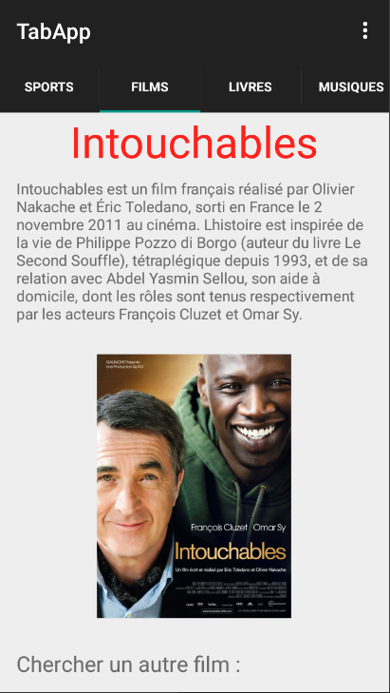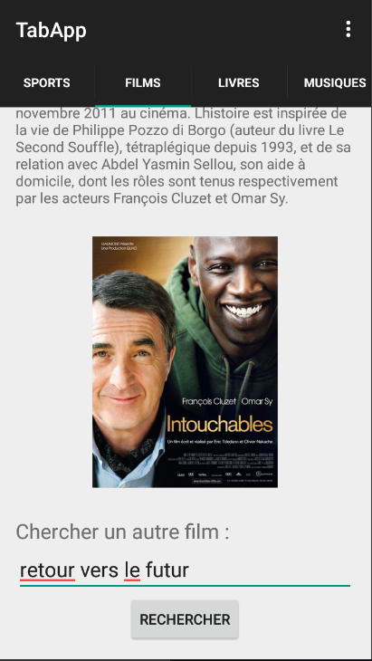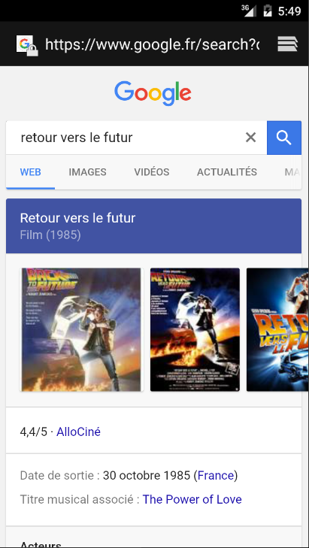

**Img. 1 :** Fonctionnement de l’onglet ‘’Films’’ de notre application

Ensuite, pour la partie ‘’Livres’’, nous avons le titre, et le résumé du livre. Nous avons ajouté un Checkbox qui s’il est sélectionné permet d’afficher plusieurs avis sur ce livre, puis nous avons un bouton nous redirigeant vers un site afin d’acheter le livre, comme on peut le voir sur l’image n°2.

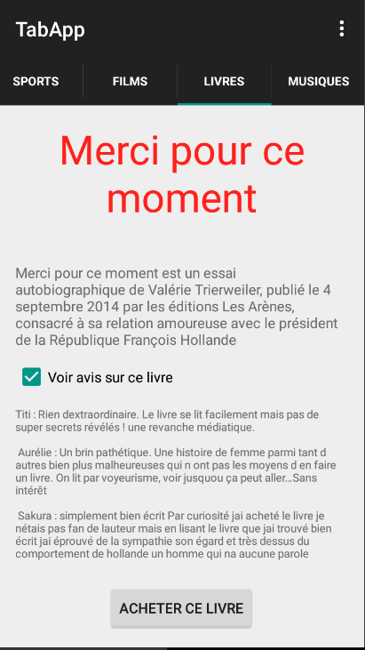

**Img. 2 :** Fonctionnement de l’onglet ‘’Livres’’ de notre application

Sur la partie ‘’Musique’’, nous avons comme sur chaque partie, le titre ainsi que le résumé, ici la biographie de l’artiste. On a ajouté un bouton redirigeant vers Youtube permettant de voir des vidéos de cet artiste, comme on peut le voir sur l’image n°3.

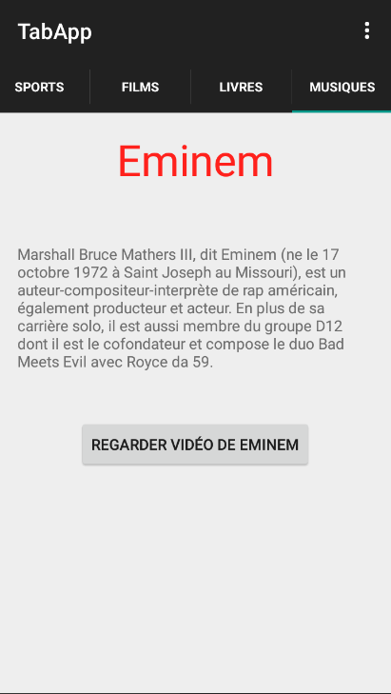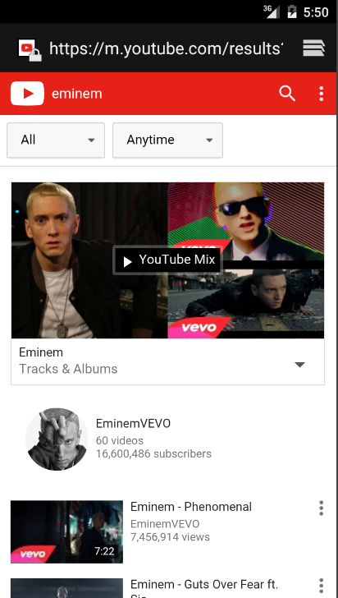

**Img. 3 :** Fonctionnement de l’onglet ‘’Musique’’ de notre application

Enfin, pour l’onglet ‘’Sport’’, nous avons un titre, un résumé, et une image. Lorsqu l’on clique sur l’image, nous avons un Toast qui apparait quelques secondes, comme on peut le voir sur l’image n°4.

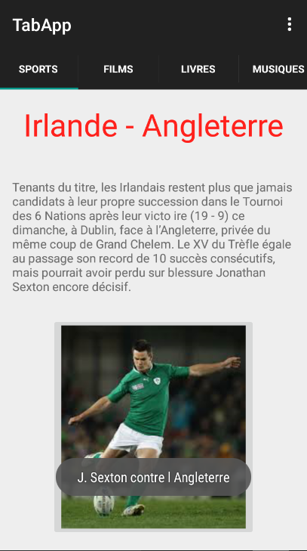

**Img. 4 :** Fonctionnement de l’onglet ‘’Sports’’ de notre application.